080112
C’était un’ jeune fille
(complainte)
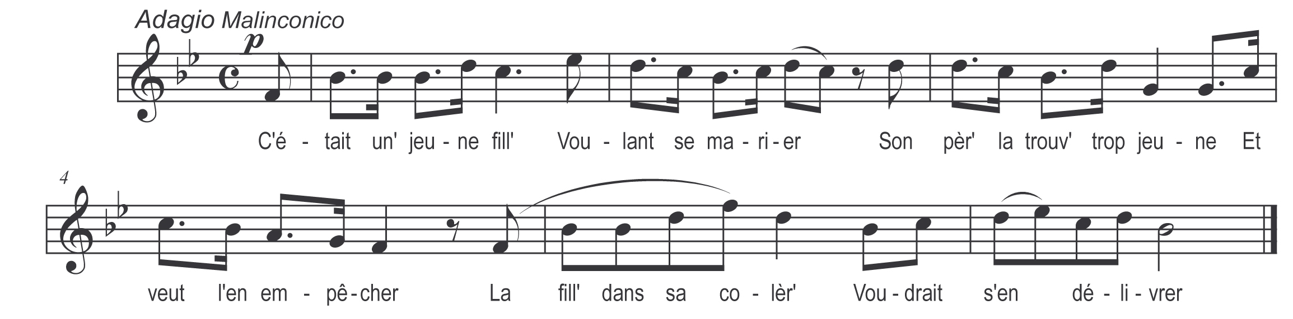

C’était un’ jeune fille
Voulant se marier
Son per’ la trouv’ trop jeune
Et veut l’en empêcher
La fill’ dans sa colère
Voudrait s’en délivrer

Par un dimanche au soir
Ell’ va s’promener
En son chemin rencontre
Trois jeunes cavaliers
Voulez-vous tuer mon père
Cent écus vous aurez

Si nous l’avons tué
Qui le fera connaître
Prenez sa ceinturette
Et l’anneau de son doigt
C’est ça qui m’f’ra connaître
Qu’il est mort dans les bois

Sont partis fond de train
Les jeunes capitaines
Arrête, allons arrête
Arrête ici marchand
De la part de ta fille
Vas périr dans les champs

J’ai sur moi six cents francs
Pour me sauver la vie
Prenez ma ceinturette
Et l’anneau de mon doigt
Ça lui fera connaître
Que j’suis mort dans les bois

Les cavaliers s’en vont
Au logis de la belle
Eh ! Donc ! Bonjour la belle
Compte nous de l’argent
Nous avons tué ton père
Il est mort dans les champs

Par un dimanche au soir
Que la bell’ se promène
En son chemin rencontre
Son père bien armé
Prend son couteau de chasse
En son cœur l’a plongé

